COLOMBIA COLORIDO
DURACIÓN: 10 días/ 09 noches
SALIDA: Diarias 2026
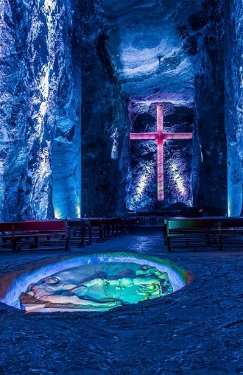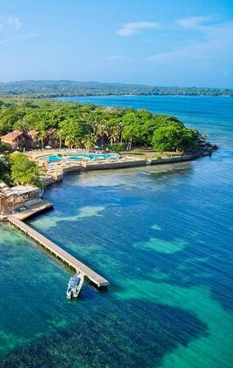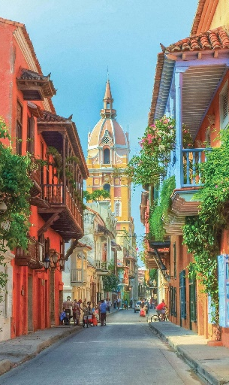

ITINERARIO
DIA 1 CD. ORIGEN – BOGOTÁ (vuelo no incluido)
Cita en aeropuerto de Cd. Origen para abordar vuelo (no incluido) con destino a Bogotá. Recepción en el aeropuerto El Dorado (BOG) y traslado al hotel elegido. Tarde libre. Alojamiento.

DIA 02 BOGOTÁ
Desayuno. Tour de Ciudad por Bogotá + Monserrate + Entrada a Museos (Compartido). Asciende al Cerro de Monserrate y contempla la ciudad desde las alturas. Recorre el impresionante Museo del Oro y sumérgete en el mundo precolombino. Camina por La Candelaria y la Plaza de Bolívar, el corazón histórico de la capital. Finaliza con el arte de Fernando Botero y obras de maestros como Picasso y Dalí. Un tour completo lleno de cultura, paisajes y experiencias únicas. ¡Vívelo en Bogotá! Incluye: transporte, guía profesional, ingreso museo del oro, ticket de Monserrate y tarjeta de asistencia médica. Alojamiento.

DIA 03 BOGOTÁ
Desayuno. Desayuno. Tour a la Catedral de Sal de Zipaquirá con Entrada + Transporte desde Bogotá. Embárcate en un tour desde Bogotá hacia Zipaquirá y descubre la imponente Catedral de Sal, considerada la Primera Maravilla de Colombia. Explora este santuario subterráneo a 180 metros bajo tierra, recorriendo el Viacrucis, el Coro y sus impresionantes túneles, mientras un guía profesional te comparte datos históricos y artísticos sobre esta obra única en roca salina. Al finalizar la visita guiada, tendrás tiempo libre para recorrer la zona antes de regresar a Bogotá. Incluye: Transporte en vehículo climatizado, guía profesional, ingreso a la Catedral de Sal y tarjeta de asistencia médica.. Alojamiento.

DIA 04 BOGOTÁ – MEDELLÍN (vuelo no incluido)
Desayuno y traslado al aeropuerto El Dorado (BOG) para tomar vuelo a Medellín (no incluido). Recepción en el aeropuerto José María Córdova (MDE) y traslado al hotel elegido. Tarde libre. Alojamiento.

DIA 05 MEDELLIN
Desayuno. City tour Medellín. Vive esta experiencia, en la mañana o en la tarde, a bordo de un bus turístico emblemático, acompañado de un guía durante todo el recorrido. Descubre los principales atractivos de la ciudad en un viaje panorámico con paradas estratégicas en sitios icónicos. En la mañana: Visita al Parque de los Pies Descalzos, Parque del Río y Pueblito Paisa. Continuando hacia el Parque de la Inflexión (con breve descenso) y el Centro Comercial Santafé. Durante este trayecto se ofrecerá la opción de realizar un descenso libre para almorzar y hacer compras, con posterior retorno al bus para continuar hacia la siguiente parada. En la tarde: Visita al Parque de los Pies Descalzos, Parque del Río y Pueblito Paisa. Continuando hacia el Parque de la Inflexión (con breve descenso). El recorrido incluirá únicamente una vista panorámica del Centro Comercial Santafé, con la posibilidad de finalizar allí el tour alrededor de las 6:00 p.m. Incluye: Transporte en bus turístico compartido, guía profesional, hidratación, degustación de dulce o bebida tradicional colombiana y tarjeta de asistencia médica. Alojamiento.

DIA 06 MEDELLIN
Desayuno. Tour Peñol y Guatapé + almuerzo. Vive una experiencia inolvidable en el tour a El Peñol y Guatapé, uno de los destinos más emblemáticos de Antioquia. Recorre el Nuevo Peñol y la réplica del antiguo pueblo, navega por los alrededores del embalse y descubre la imponente Piedra del Peñol, uno de los monolitos más grandes de Latinoamérica. Continúa hasta Guatapé, un lugar lleno de color, historia y tradición, famoso por sus zócalos, calles pintorescas y vibrante ambiente local. Incluye: Transporte en vehículo climatizado, guía profesional, paseo en bote, almuerzo típico y tarjeta de asistencia médica. Alojamiento.

DIA 07 MEDELLIN - CARTAGENA (vuelo no incluido)
Desayuno y traslado al aeropuerto José María Córdova (MDE) para tomar vuelo a Cartagena (no incluido). Recepción en el aeropuerto Rafael Núñez (CTG) y traslado al hotel elegido. Tarde libre. Alojamiento.

DIA 08 CARTAGENA
Desayuno. Tour de Ciudad Cartagena + Castillo de San Felipe. Descubre la fascinante historia de Cartagena de Indias con este tour guiado. La experiencia comienza con un recorrido panorámico por la bahía de Cartagena, seguido del barrio Manga, famoso por su arquitectura republicana. Visita el majestuoso Castillo de San Felipe de Barajas, la fortaleza colonial más importante de América. Luego recorre a pie el centro histórico amurallado, con sus calles y plazas llenas de historia, y disfruta de tiempo libre para compras de artesanías y auténticas esmeraldas de la más alta calidad. Incluye: Transporte en vehículo climatizado, guía profesional, entrada al Castillo de San Felipe y tarjeta de asistencia médica. Alojamiento.

DIA 09 CARTAGENA
Desayuno. Pasadía a la Isla del Encanto en Islas del Rosario desde Cartagena + Almuerzo Buffet. Lugar para disfrutar de la playa, piscina, zonas deportivas y espacios de descanso como kiosco con hamacas y sillas frente al mar. Incluye: Transporte marítimo en lanchas rápidas (ida y regreso), guía profesional, acceso a cancha de fútbol, mesa de tenis, cancha de vóleibol, piscina, kiosco con hamacas y sillas en la playa, almuerzo tipo buffet con variedad de opciones (proteínas, ensaladas, arroz, pasta, patacones, frutas y dulce típico) y tarjeta de asistencia médica. Alojamiento.

DIA 10 CARTAGENA – CD. ORIGEN (vuelo no incluido)
Desayuno y traslado al aeropuerto Rafael Núñez (CTG) para tomar vuelo a la ciudad de origen (no incluido). Fin de nuestros servicios.

- PRECIO EN DOLARES (USD) POR PERSONA EN OCUPACIÓN SELECCIONADA EN CATEGORÍA TURISTA SUPERIOR:
VIGENCIA: 01 ENERO 2026 AL 31 DICIEMBRE 2026
SENCILLA | DOBLE | TRIPLE
1,695 USD | 1,185 USD | 1,105 USD

“Precios sujetos a cambios y/o disponibilidad”
NOTA: El tour opera con un mínimo de 2 pasajeros. Consultar suplemento de festividades y eventos. El Museo del Oro está cerrado los lunes: el Museo Botero está cerrado los martes. En estos días solo se visita un museo. El ascenso en teleférico o funicular los domingos tiene un sobrecosto de (Fast Pass) con fila exclusiva por alta afluencia de peregrinos. Puntos de encuentro para el City tour Medellín: Parque del Poblado 9:30 am - Estación Estadio del Metro 10:10 am. Salida P.M: Parque del Poblado 14:10 – Centro Comercial Oviedo 14:30. Puntos de encuentro Tour Peñol y Guatapé: Estación Estadio del Metro 6:10 a.m. y Parque del Poblado 7:00 a.m. Puntos de encuentro para el tour de ciudad + Castillo de San Felipe en Cartagena: Bóveda 8:15, Hotel Santa Teresa 8:20, Centro Comercial NAO 8:30. Aplica recargo para pasajeros alojados en Mamonal, Manzanillo, Barú e Islas del Rosario, o deben dirigirse al punto de inicio del tour. En la tarde: Hotel Corales de Indias 13:10, zona norte hasta Hotel Sonesta 13:15, Las Bóvedas #3 13:40, Teatro Heredia Adolfo Mejía 13:45, Bocagrande, laguito y Castillogrande 14:00, Inicio del tour 14:30.

INCLUYE
- Alojamiento con desayuno diario
- Traslado aeropuerto – hotel – aeropuerto en servicio semiprivado
- Tour de Ciudad por Bogotá + Monserrate + Entrada a Museos (Compartido).
- Tour a la Catedral de Sal de Zipaquirá con Entrada + Transporte desde Bogotá
- City Tour Medellín, servicio compartido.
- Tour Peñol y Guatapé + almuerzo
- Tour de Ciudad Cartagena + Castillo de San Felipe
- Pasadía a la Isla del Encanto en Islas del Rosario desde Cartagena + Almuerzo Buffet

NO INCLUYE
- Vuelos internacionales e internos
- Seguro hotelero (voluntario).
- Iva de alojamiento (extranjeros/no residentes en Colombia son exentos) (ver más indicaciones en términos y condiciones).
- Servicios y gastos no especificados.
- Seguro de viaje

- HOTELES PREVISTOS O SIMILARES
CIUDAD | TURISTA SUPERIOR
BOGOTÁ | BEST WESTERN PLUS 93 PARK
CARTAGENA | CARTAGENA PLAZA
MEDELLIN | FIRST CLASS

